**Projekat 4 : Smartphone**

Napisati program koji modeluje deo funkcionalnosti rada smartphone uređaja pomoću klasa:

***Smartphone***, ***OSistem***.

Klasa **OSistem** predstavlja operativni sistem koji se može instalirati na smartphone uređaju i ima dva polja: tip operativnog sistema (Android ili iOS;nabrojivi tip) i verzija operativnog sistema (integer).

Za klasu **OSistem** treba implementirati sledećе:

* konstruktor bez parametara - postavlja tip operativnog sistema na Android, i verziju na 1
* konstruktor sa parametrima
* get metode za sva polja
* set metodu za polje verzija operativnog sistema
* slobodnu funkciju za ispis objekata klase

Klasa **Smartphone** ima polje koja predstavlja operativni sistem koji je instaliran. Takođe klasa ima i sledeca polja: trenutno stanje smartphone uređaja (ukljucen, iskljucen, standby, ažurira se), polje downloadProgres koje govori o napretku preuzimanja nove verzije operativnog sistema. Uređaj se ponaša kao na slici dole. Metod startUpdate(): prebacuje uređaj u stanje azuriranja, postavlja polje downloadProgress na 0 i postavlja vrednost verzije operativnog sistema na prosleđenu vrednost. Metod downloadBatch() uvecava vrednost polja downloadProgress za 10. Progress ne sme biti veci od 100. Metod finishUpdate() zavrsava updejtovanje uređaja prebacivanjem u stanje ukljucen i to samo ukoliko je uređaj u odgovarajućem stanju i downloadProgress je 100. Zatim setuje polje downloadProgress na -1.

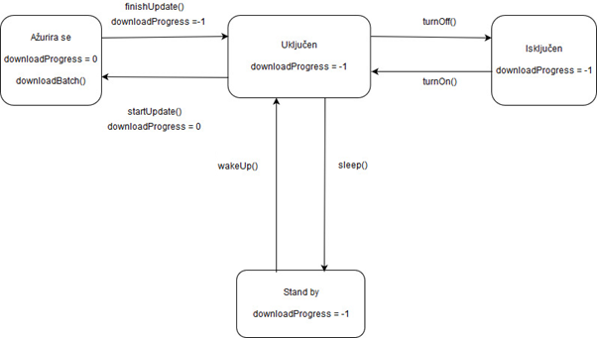

Za klasi **Smartphone** treba implementirati sledeće:

* konstruktor bez parametara - početno stanje je iskljucen, downloadProgres -1
* konstruktor sa parametrima
* metod bool turnOff()
* metod bool turnOn()
* metod bool sleep()
* metod bool wakeUp()
* metod bool finishUpdate()
* metod bool startUpdate(int newVersionNumber)
* metod bool downloadBatch()
* get metodu za stanje uredjaja i operativni sistem
* slobodnu funkciju za ispis objekata klase (nije potrebno ispisivati vrednost polja downloadProgress)

**Napomena :**

Napraviti funkciju meni koja omogućava pozivanje svih metoda nad jednim objektom.